

**ÁREA INFORMÁTICA Y TELECOMUNICACIONES**

**Asignatura INGENIERIA DE SOFTWARE**

Autores: Rodrigo Garces

Geral Bahamondes

Max Delgado

Proyecto “NeetWeeb”

**Profesora Guía**

Paola Monsalve Obrequ

**Tabla de contenido**

Contenido

1. Propuesta de solución 4
2. Recopilación, especificación y selección de los requerimientos 5

Requisitos Funcionales: 5

Requisitos No Funcionales: 5

Selección de Requerimientos: 6

Interactividad y Participación: 6

1. Objetivo general y especifico 7

Objetivos Generales del Proyecto: 7

Objetivos Específicos del Proyecto: 7

1. Metodología de desarrollo 8
2. Carta Gantt 9
3. Factibilidades 10

Factibilidad Técnica 10

Factibilidad Económica 11

Factibilidad Operativa 12

Factibilidad Legal 13

1. Modelo Figma 15
2. Diagramas del proyecto 16

Diagrama de clases: 16

Diagrama de Secuencias: 17

1. Diagrama Casos de Uso 18

Modelo de Datos (Base de Datos) 19

Diagrama de Arquitectura Solución 21

1. Prototipo 22
2. Conclusión 23

**Problemática**

Para los fanáticos de la “weeb” y otaku, la falta de opciones de compras en línea auténticas y confiables puede impedirles encontrar productos auténticos y de alta calidad que se ajusten a esa cultura en el mercado. A medida que la cultura “weeb” se desarrolla y expande rápidamente en todo el mundo, la demanda de productos relacionados también ha aumentado. Sin embargo, las limitadas opciones de compras en línea confiables pueden dejar a los entusiastas frustrados y luchando por satisfacer sus necesidades específicas. Esto crea una brecha entre la oferta y la demanda, lo que puede llevar a experiencias insatisfactorias para los consumidores y a la pérdida de oportunidades para los proveedores de productos weeb y otaku. Este problema crea la necesidad de desarrollar una plataforma de compras en línea más confiable y auténtica para satisfacer plenamente las necesidades de los entusiastas de la cultura "internet" y "otaku".

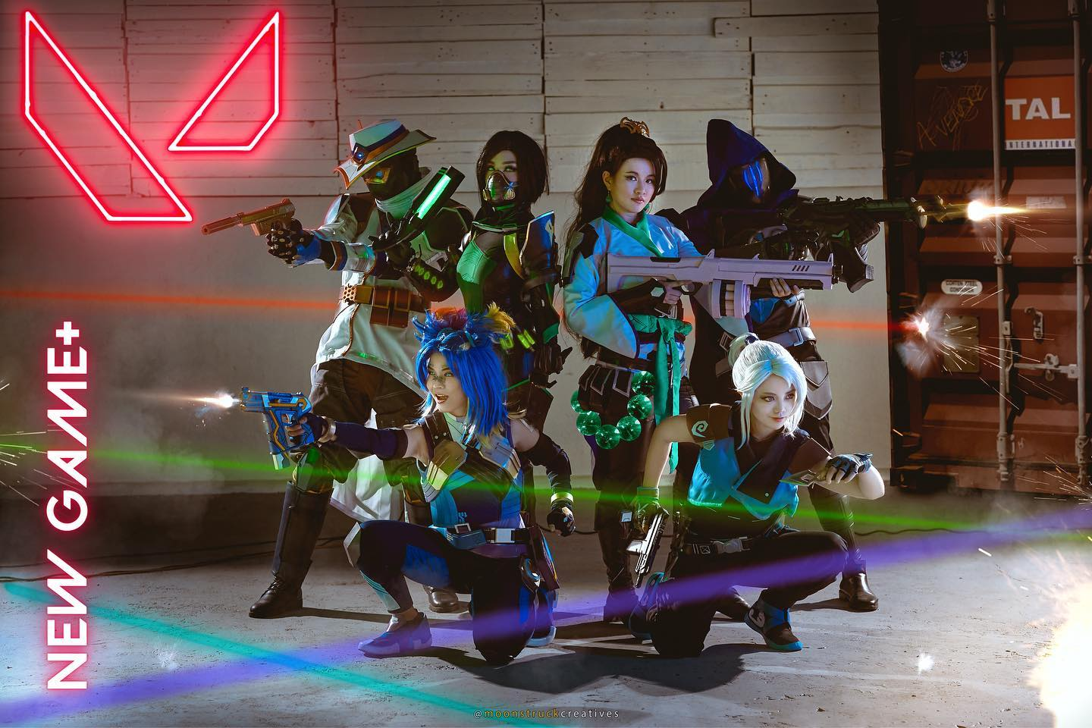

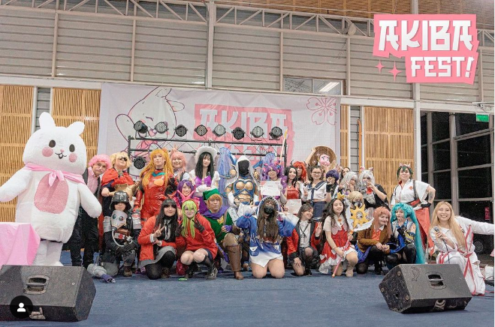

# Propuesta de solución

Estamos construyendo una plataforma en línea única para la comunidad que brinda acceso exclusivo a productos difíciles de encontrar. Facilitaremos la experiencia de compra con una variedad de métodos de pago para mayor comodidad y accesibilidad. Nuestra amplia selección incluye camisetas, figuras, posters y más exclusivos que se adaptan a los gustos específicos de su comunidad.

Nos esforzamos no solo por vender productos, sino también por brindar una experiencia inmersiva. Introduciremos funciones como promociones periódicas para agregar alegría a la experiencia de compra. Queremos ser un destino para los amantes de la cultura japonesa, ofreciendo alta calidad, autenticidad y una conexión real con la pasión del "grinding".

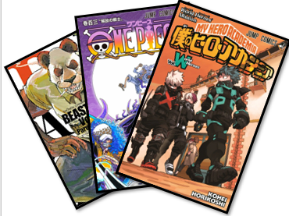

# Recopilación, especificación y selección de los requerimientos

## Requisitos Funcionales:

**-Catálogo de Productos**: Debe haber una sección organizada que permita a los usuarios explorar y buscar mangas, poleras, figuras, posters, etc.

**-Detalles del Producto**: Cada producto debe tener una página detallada que incluya información sobre el producto, imágenes, precio y disponibilidad.

**-Opciones de Personalización**: Si es posible, permitir opciones de personalización para ciertos productos, como tallas de poleras, tipos de figuras, etc.

**-Carrito de Compras**: Implementar un sistema de carrito de compras que permita a los usuarios agregar y eliminar productos antes de finalizar la compra.

## Requisitos No Funcionales:

**-Facilidad de Pago**: Integrar varios métodos de pago para hacer la experiencia de compra más conveniente para los usuarios. Esto puede incluir tarjetas de crédito, débito, PayPal, etc.

**-Diseño Atractivo y Navegación Intuitiva**: Garantizar que la interfaz de usuario sea atractiva y fácil de navegar, con menús y categorías claras.

**-Seguridad de la Información**: Implementar medidas de seguridad para proteger la información personal y financiera de los usuarios durante el proceso de compra.

## Selección de Requerimientos:

**-Priorización de Productos**: Identificar los productos más populares o solicitados y destacarlos en la página principal para facilitar el acceso.

**-Priorización de Métodos de Pago**: Enfocarse en integrar los métodos de pago más utilizados por el público objetivo.

## Interactividad y Participación:

**-Ofertas Especiales y Descuentos**: Incorporar un sistema que permita la promoción de ofertas especiales o descuentos para incentivar las compras.

**-Compatibilidad Móvil**: Asegurarse de que la página web sea totalmente funcional y fácil de usar tanto en dispositivos móviles como en computadoras de escritorio.

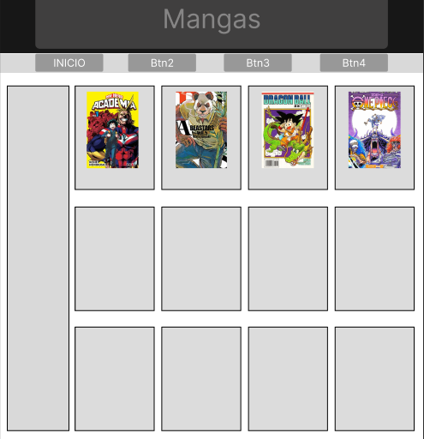

# Objetivo general y especifico

## Objetivos Generales del Proyecto:

**-Crear una Plataforma Confiable**: Establecer una plataforma de compras en línea confiable y auténtica para la comunidad weeb y otaku.

**-Satisfacer Necesidades Específicas**: Ofrecer una amplia variedad de productos que satisfagan plenamente las necesidades y preferencias de los entusiastas de la cultura weeb.

**-Globalización de la Oferta**: Facilitar el acceso a productos weeb de alta calidad.

## Objetivos Específicos del Proyecto:

**-Ampliar el Catálogo de Productos**: Incluir una amplia gama de productos, como mangas, camisetas, figuras, posters y otros artículos relacionados con la cultura weeb.

**-Integrar Métodos de Pago Variados**: Ofrecer múltiples opciones de pago para aumentar la accesibilidad y comodidad para los usuarios.

**-Garantizar Autenticidad del Producto**: Colaborar con proveedores auténticos y garantizar la calidad y autenticidad de los productos ofrecidos.

**-Optimizar la Seguridad de la Información**: Implementar medidas de seguridad robustas para proteger la información personal y financiera de los usuarios.

# Metodología de desarrollo

En nuestro enfoque de desarrollo, hemos seleccionado las metodologías ágiles Scrum y XP para maximizar la eficiencia y la adaptabilidad. La comunicación constante con el cliente garantiza una comprensión clara de las necesidades, permitiendo una respuesta ágil a los cambios.

La planificación abierta y flexible se integra con un cronograma de actividades dinámico. Priorizamos la entrega de software funcional sobre la documentación extensiva, asegurando la creación de productos tangibles.

Reconocemos que el éxito depende de la colaboración cercana entre el cliente y el equipo del proyecto, centrando nuestro enfoque en la entrega continua y valiosa. Este enfoque ágil nos permite mantenernos alineados con las expectativas del cliente en un entorno de constante evolución.



# Carta Gantt

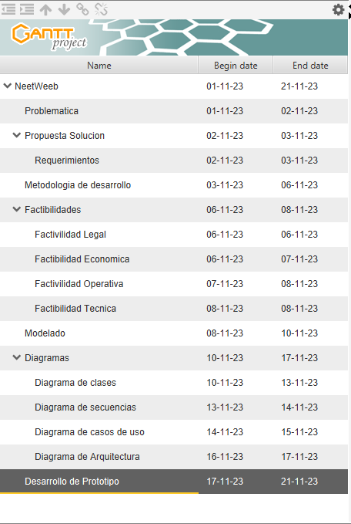

# Factibilidades

## Factibilidad Técnica

La implementación de nuestra plataforma "weeb" cuenta con una sólida base técnica respaldada por tres ingenieros en informática y tres computadoras de gama media. Este equipo aporta una amalgama de habilidades, desde desarrollo hasta seguridad informática, asegurando una cobertura integral de los aspectos técnicos del proyecto.

Las computadoras seleccionadas, equilibradas en rendimiento y costo, proporcionan un entorno de desarrollo eficiente para el equipo. La compatibilidad y la integración con tecnologías esenciales, como sistemas de gestión de contenido (CMS) y medidas de seguridad.

En resumen, la factibilidad técnica de la plataforma "weeb" se sustenta en un equipo experto y una infraestructura tecnológica eficiente, estableciendo una base sólida para abordar con éxito los desafíos técnicos de la plataforma de compras en línea.



## Factibilidad Económica

**Desarrollo de Software:**

Contratación de ingenieros y desarrolladores: $2,200,000

Herramientas y software de desarrollo: $300,000

**Infraestructura Tecnológica:**

Servidores y alojamiento web: $1,200,000

**Diseño y Experiencia de Usuario:**

Diseño de interfaz de usuario: $600,000

Desarrollo de elementos visuales y gráficos: $400,000.

**Seguridad y Certificados:**

Implementación de medidas de seguridad: $350,000.

Certificados SSL u otros para transacciones seguras: $150,000.

**Desarrollo de Contenido:**

Creación de contenido para la plataforma: $500,000.

**Gastos Operativos Mensuales:**

Mantenimiento del servidor y alojamiento: $200,000.

Costos operativos generales: $150,000.

**Reserva para Contingencias:**

Reserva para imprevistos y ajustes: $300,000.

**Total, Estimado del Presupuesto: $7,000,000**

## Factibilidad Operativa

**Rodrigo Garces:** Desarrollador Backend: Destaca la experiencia y competencias de Rodrigo en el desarrollo backend. Puedes mencionar su conocimiento en lenguajes de programación específicos, bases de datos, y su habilidad para crear y mantener la arquitectura del servidor, lo que es crucial para la funcionalidad del proyecto. Además de tener conocimientos confiables al tener experiencias en creación de paginas web

**Geral Bahamondes:** Desarrollador Backend: Geral aporta experiencia valiosa en el desarrollo backend. Puede ser beneficioso mencionar cualquier especialización o habilidades complementarias que tenga Geral, como experiencia en diferentes tecnologías o enfoques de programación. Además de haber trabajado en diferentes proyectos en donde el se encargaba ya sea en base de datos o vinculación con los diferentes métodos de pago para la paginas web que ha desarrollado

**Max Delgado:** Desarrollador FullStack: La versatilidad de Max como desarrollador FullStack es un gran activo. Su capacidad para manejar tanto el frontend como el backend aporta una perspectiva integral al desarrollo del proyecto. Destaca su habilidad para conectar la interfaz de usuario con la funcionalidad del servidor, garantizando una experiencia de usuario fluida y coherente. Sobre todo, por su experiencia en el diseño de paginas web entre otras como seria también el de paginas móviles, para hacer poder lograr un mejor diseño y atractivo de la pagina a desarrollar.

## Factibilidad Legal

**Cumplimiento Normativo:**

Revisión de las leyes y regulaciones locales e internacionales que rigen la venta de productos en línea, especialmente aquellos relacionados con contenido específico, como productos para adultos o material cultural "weeb".

**Propiedad Intelectual:**

Confirmación de que no hay infracciones de derechos de propiedad intelectual en los productos ofrecidos. Aseguramiento de que se tienen los derechos necesarios para vender los productos.

**Contratos y Acuerdos:**

Revisión de los términos y condiciones de venta. Consideración de contratos con proveedores, sobre todo si se expande a la venta internacional.

**Privacidad y Protección de Datos:**

Implementación de políticas de privacidad claras y transparentes. Aseguramiento de que se cumplan las leyes de privacidad y protección de datos, especialmente cuando se opera en múltiples regiones.

**Licencias y Permisos:**

Obtención de las licencias y permisos necesarios para operar la plataforma de comercio electrónico en Chile y, si es necesario, para expandirse a otros países.

**Responsabilidad Legal:**

Desarrollo de políticas claras de devolución y reembolso. Evaluación de la responsabilidad legal en caso de productos defectuosos o transacciones fallidas.

**Marco Regulatorio:**

Conocimiento y cumplimiento de las regulaciones específicas de la industria y del contenido "weeb" en Chile y otras regiones de operación.

**Impacto Ambiental y Social:**

Consideración de cualquier impacto ambiental o social relacionado con la producción o distribución de productos "weeb".



# Modelo Figma

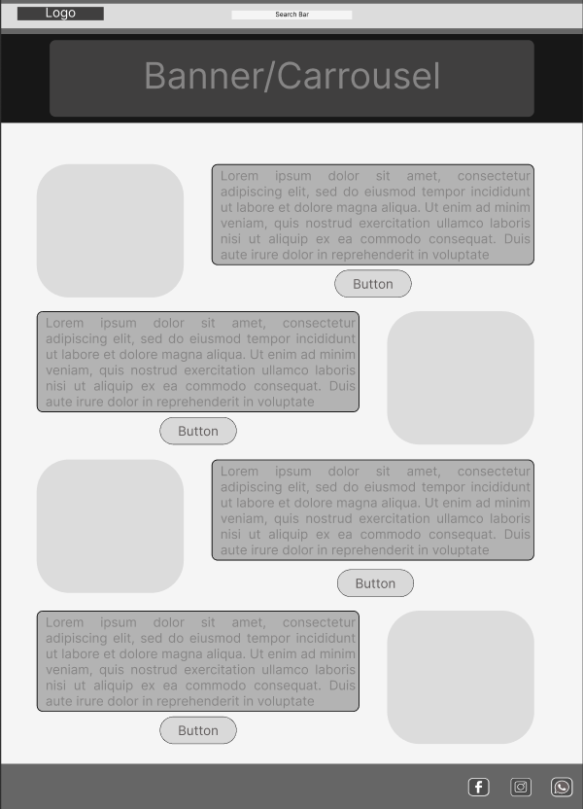 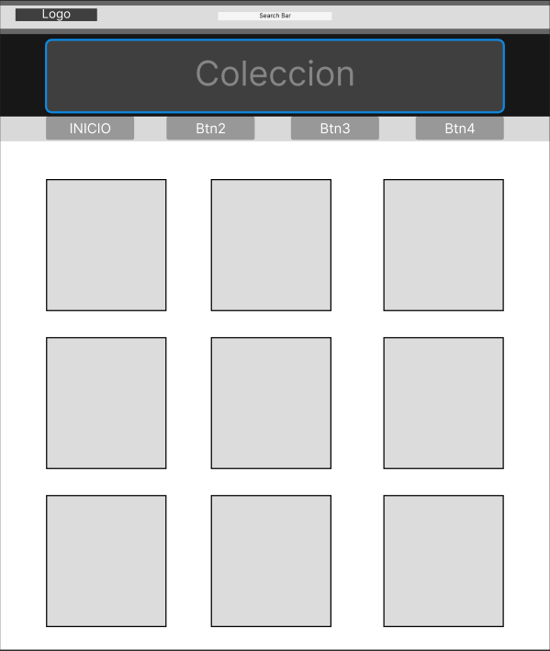

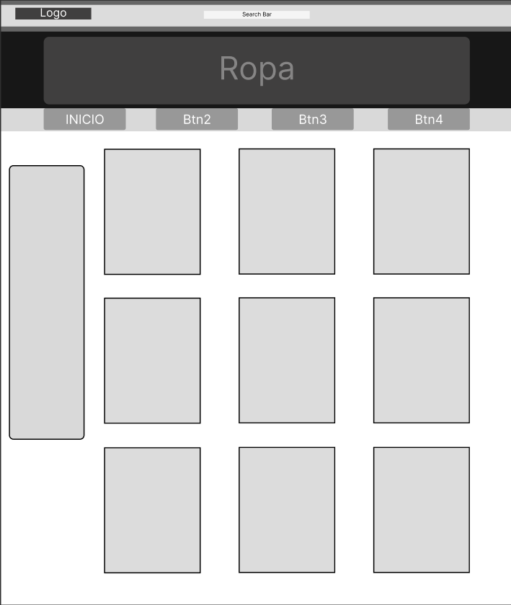 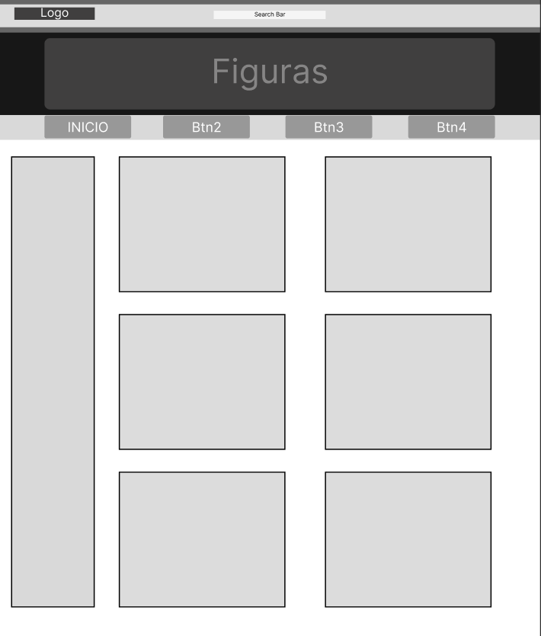

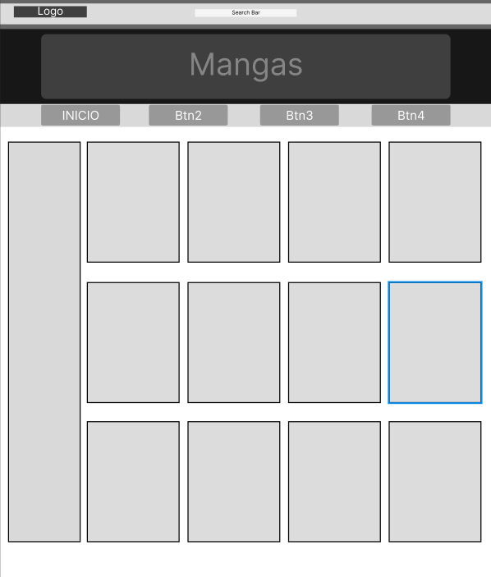

<https://www.figma.com/file/pD2NXt2oaPmvNSGE5deT7f/Untitled?type=design&node-id=0-1&mode=design&t=a1c5NKC4Kbvp5XbE-0>

# Diagramas del proyecto

## Diagrama de clases:

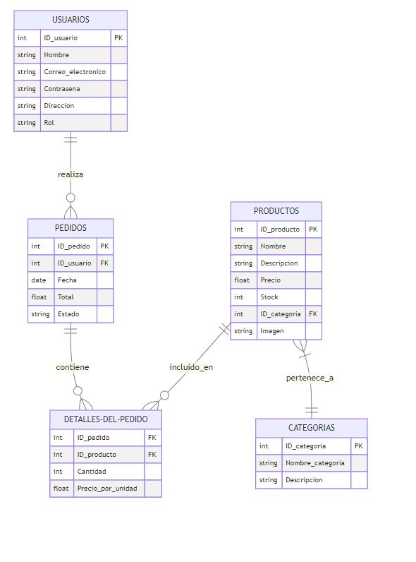

## Diagrama de Secuencias:

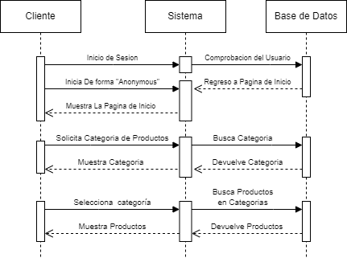

# Diagrama Casos de Uso

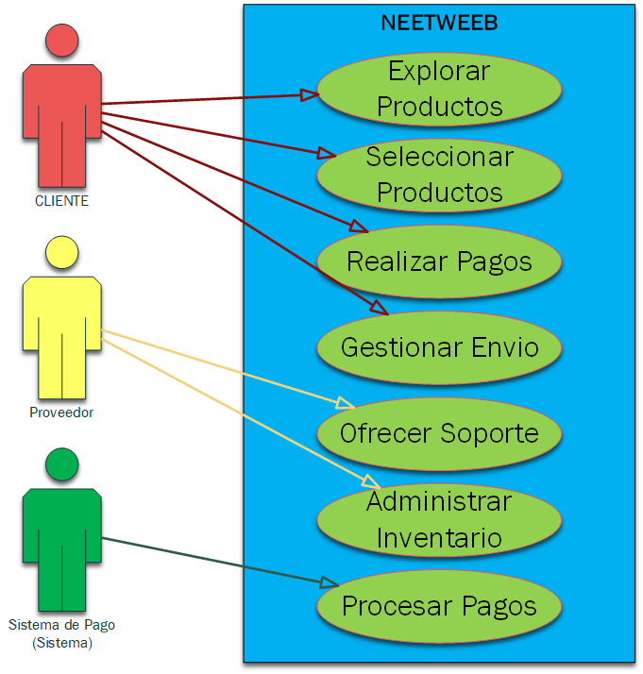

## Modelo de Datos (Base de Datos)

-- Creación de la tabla USUARIOS

CREATE TABLE USUARIOS (

ID_usuario INT PRIMARY KEY,

Nombre VARCHAR(255),

Correo_electronico VARCHAR(255),

Contraseña VARCHAR(255),

Dirección VARCHAR(255),

Rol VARCHAR(50));

-- Creación de la tabla PEDIDOS

CREATE TABLE PEDIDOS (

ID_pedido INT PRIMARY KEY,

ID_usuario INT,

Fecha DATE,

Total FLOAT,

Estado VARCHAR(50),

FOREIGN KEY (ID_usuario) REFERENCES USUARIOS(ID_usuario));

-- Creación de la tabla CATEGORIAS

CREATE TABLE CATEGORIAS (

ID_categoria INT PRIMARY KEY,

Nombre_categoria VARCHAR(255),

Descripción VARCHAR(255));

-- Creación de la tabla PRODUCTOS

CREATE TABLE PRODUCTOS (

ID_producto INT PRIMARY KEY,

Nombre VARCHAR(255),

Descripción VARCHAR(255),

Precio FLOAT,

Stock INT,

ID_categoria INT,

Imagen VARCHAR(255),

FOREIGN KEY (ID_categoria) REFERENCES CATEGORIAS(ID_categoria));

-- Creación de la tabla DETALLES_DEL_PEDIDO

CREATE TABLE DETALLES_DEL_PEDIDO (

ID_pedido INT,

ID_producto INT,

Cantidad INT,

Precio_por_unidad FLOAT,

PRIMARY KEY (ID_pedido, ID_producto),

FOREIGN KEY (ID_pedido) REFERENCES PEDIDOS(ID_pedido),

FOREIGN KEY (ID_producto) REFERENCES PRODUCTOS(ID_producto));

## Diagrama de Arquitectura Solución

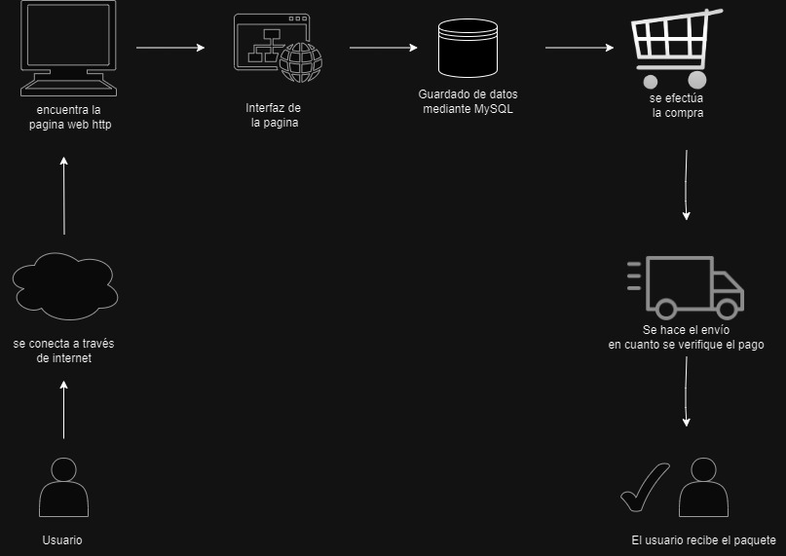

# Prototipo

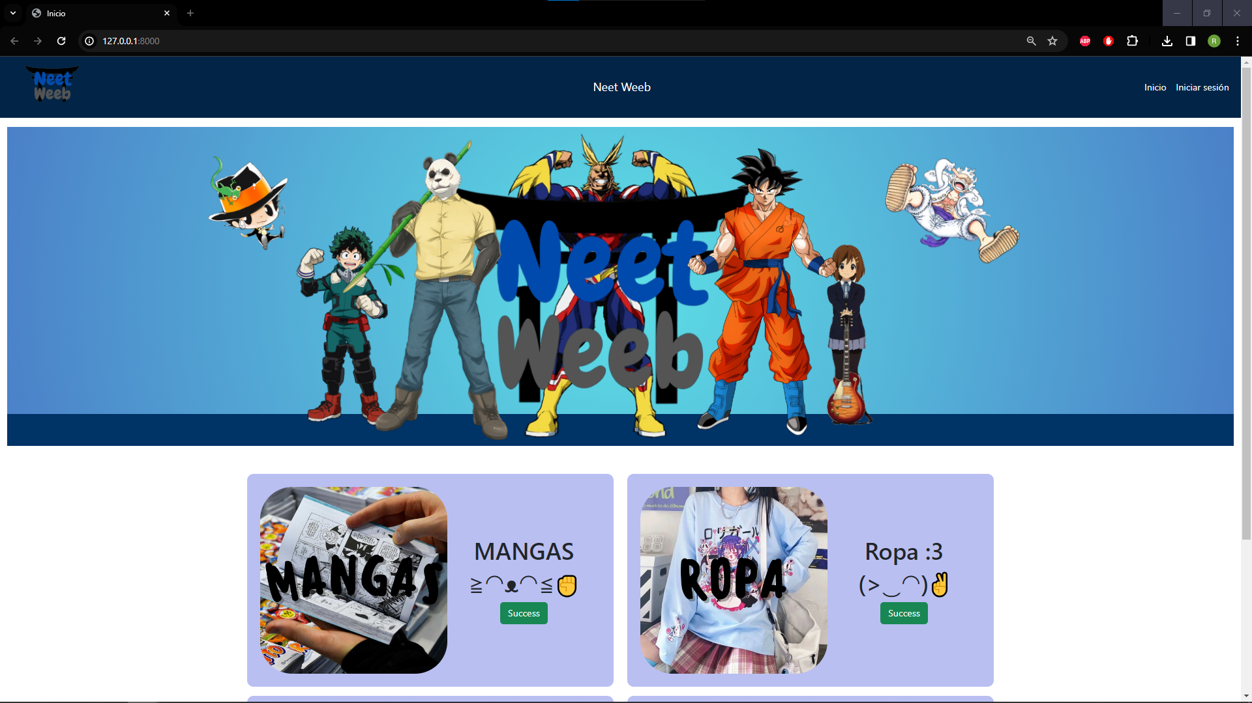

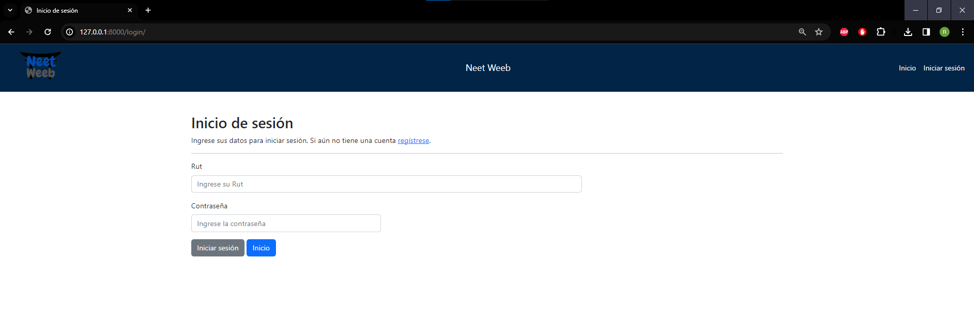

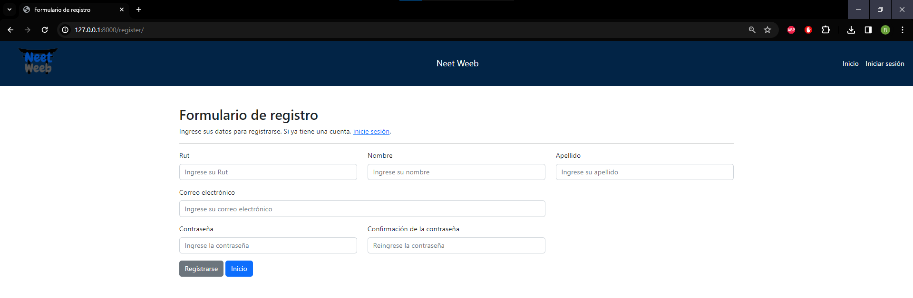

# Conclusión

La plataforma NeetWeeb ofrece interesantes oportunidades para el mercado. Se centra en la cultura "weeb" y otaku, ofreciendo productos auténticos y difíciles de encontrar. Se ha abordado plenamente la viabilidad técnica, económica y jurídica, lo que supone un buen comienzo.

Énfasis en la viabilidad operativa, la integración efectiva de los procesos existentes y la expansión internacional prevista. Considere cuidadosamente la privacidad y la protección de datos para generar confianza en el usuario.

En resumen, la plataforma Weeb tiene el potencial de convertirse en líder del comercio electrónico Weeb, satisfaciendo las necesidades de los fans con autenticidad y variedad. Un enfoque estratégico y una ejecución cuidadosa garantizarán su éxito continuo en el mercado.

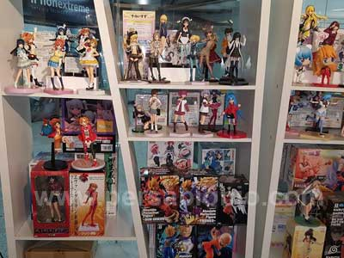

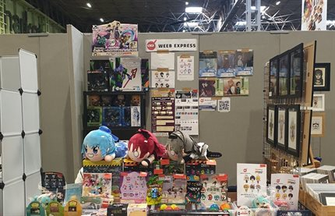

# Pruebas del sistema

## Formato Formulario

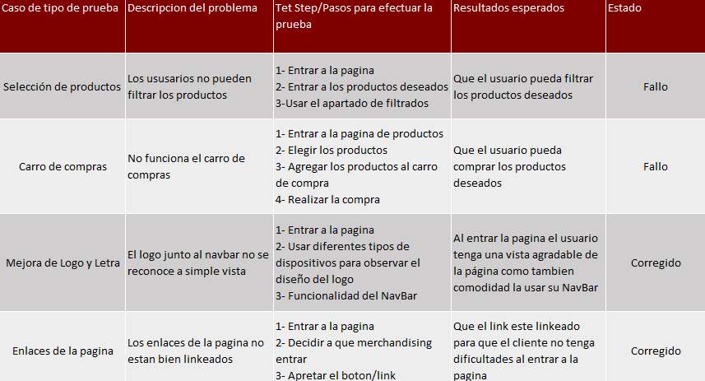

## Herramientas control de versiones

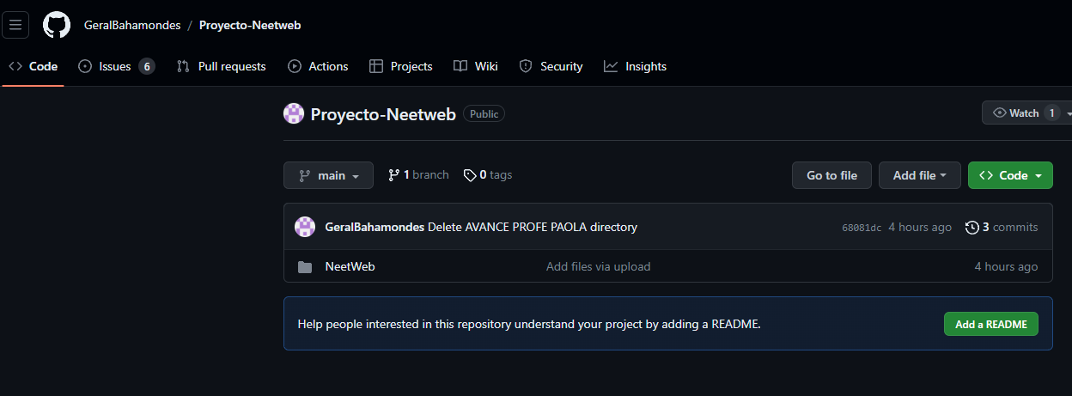

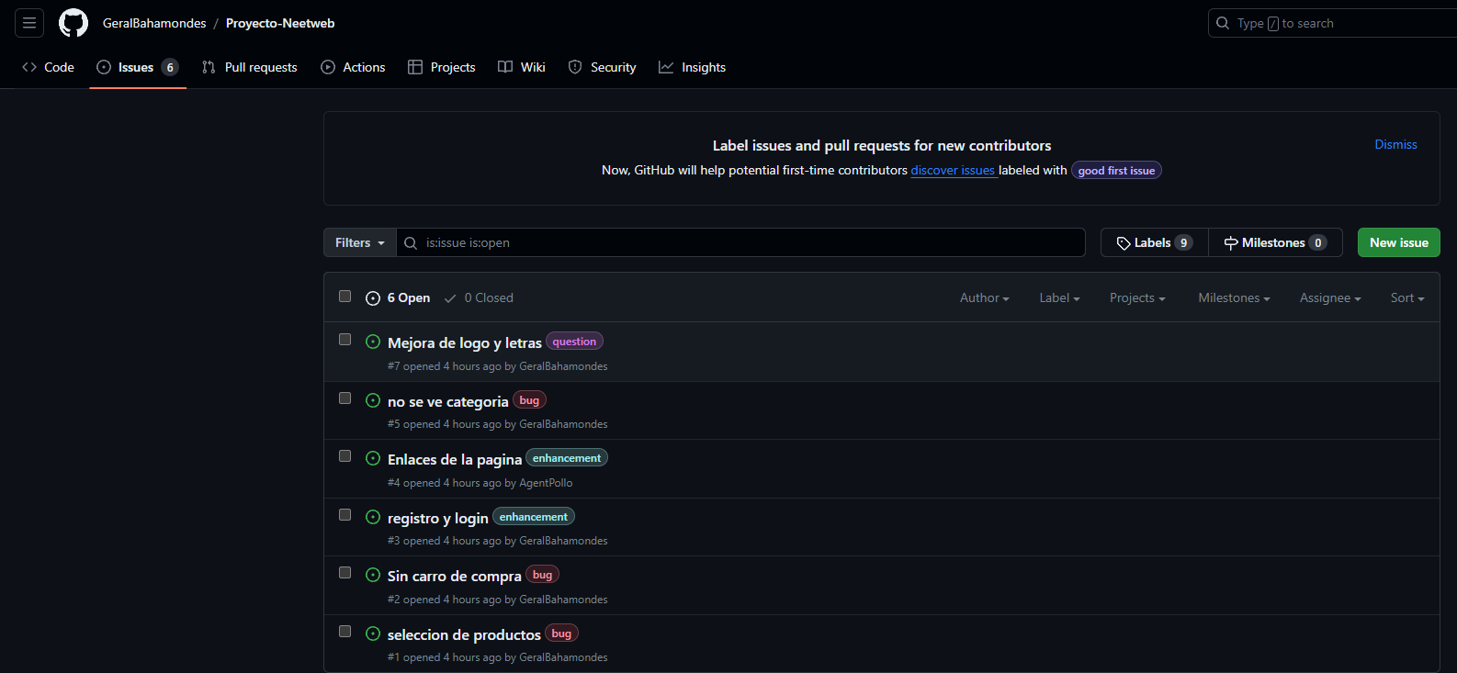

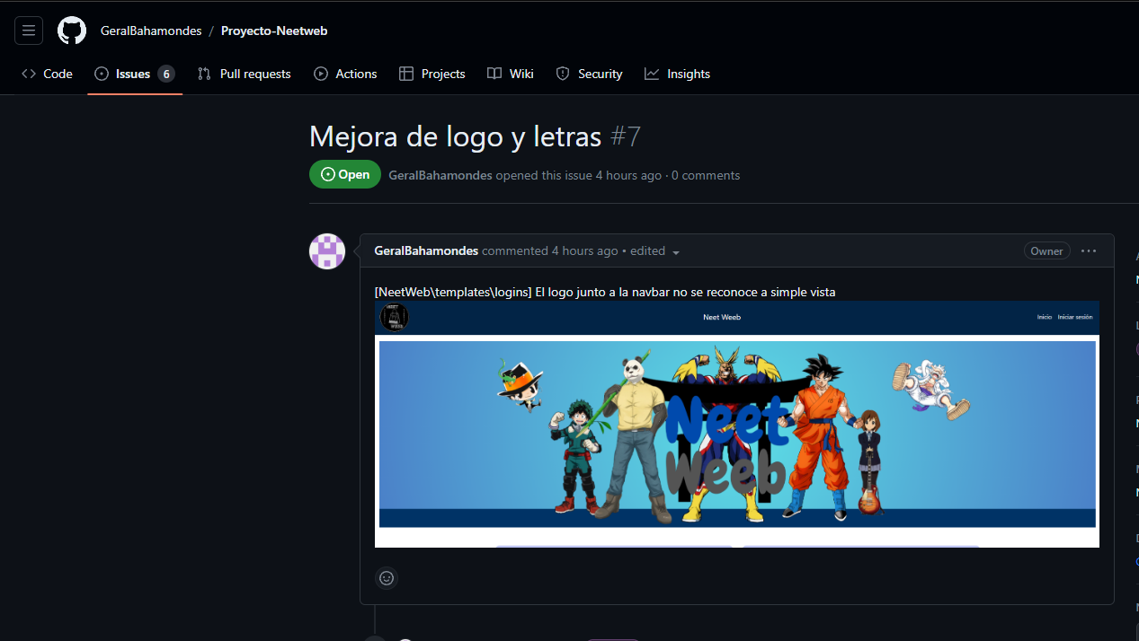

https://github.com/GeralBahamondes/Proyecto-Neetweb